Transzlációs Medicina Központ
Pécsi Tudományegyetem

Akut Pancreatitis Regiszter

Használati útmutató

Készítették:

Harth Krisztina
vezető klinikai kutatás adminisztrátor
Farkas Richárd
informatikai csoportvezető

Prof. Dr. Hegyi Péter
igazgató, PTE Transzlációs Medicina Központ
elnök, Magyar Hasnyálmirigy Munkacsoport

TARTALOMJEGYZÉK

1. Bevezetés 3
2. A betegbevonás és adatfeltöltés javasolt menetrendje 4
3. Etikai engedély 5
4. Regisztráció 5
5. Bejelentkezés 7
6. Adatfeltöltés az Akut Pankreátitisz Regiszterbe 8
7. Feltöltéskor felmerülő kérdések 12

1. Bevezetés

Tisztelt Kolléga! Tisztelt Felhasználó!
A Magyar Hasnyálmirigy Munkacsoport nevében örömmel köszöntjük az Akut Pankreátitisz Regiszter (AP Regiszter) használójaként.
A Magyar Hasnyálmirigy Munkacsoport által létrehozott Akut Pankreátitisz Regiszter és Biobank az akut hasnyálmirigy-gyulladás kialakulásának és a kezelési gyakorlatának a megértését tűzte ki célul, valamint genetikai kutatások számára szolgál adatbázisként.
A betegregiszterek segítségével megismerhetjük a jelenlegi klinikai gyakorlatot, az egyes betegségek diagnosztikájának, prognosztikájának, kezelésének és kimenetelének részleteit, amelyekre alapozva klinikai vizsgálatok tervezése és létrehozása válik lehetővé. Megmutatja a különböző paraméterek közötti összefüggéseket, segít egyes betegségek rizikófaktorainak megtalálásában. Tükröt állít elénk, mely nélkülözhetetlen a betegek ellátásának javításában.
Az adatbázis sok adatot tartalmaz. A részletes és pontos adatbevitel azonban rendkívül fontos, hiszen az Önök által bevitt adatok fogják a közlemények alapjait meghatározni. Kérjük, nézze át részletesen a Használati útmutatót és bármi kérdése lenne, jelezze számunkra.
Az anamnesztikus adatok, etiológiai kérdőív és az állapot felmérését követően, a beteg bennfekvésének idején történő diagnosztikus és terápiás adatokat minden napra kérjük megadni, mert csak így követhető nyomon a betegség dinamikája.
A regiszterbe történő bekapcsolódás előnyei:
- nemzetközi és hazai közleményekbe történő bekerülés
- a retrospektív analízisekre prospektív vizsgálatok, fázis vizsgálatok épülnek, melyek bázisai az adatszolgáltatásban járatos helyek lesznek
- a rendszeres adatszolgáltatást nyújtó orvosok részére, a Transzlációs Medicina Alapítvány a Magyar Gasztroenterológiai Társaság nagygyűlésére és/vagy az Európai Pankreász Társaság konferenciájára a forrásoktól függően regisztrációt biztosít
- a kimagasló beteglétszámot biztosító intézményekhez pályázat útján részállású adminisztrátori munkahelyet, vagy feltöltésenként forrást biztosítunk*

*Székesfehérváron 2018. január 17-én létrejött a második Transzlációs Medicina Központ, melynek alapjául az évek óta tartó regiszterben való kiemelkedő együttműködés szolgált. Jelenleg 2 főállású adminisztrátor részére biztosítunk forrást.

Az alábbi útmutató a www.tm-centre.org oldalon található Akut Pankreátitisz Regiszter (AP Regiszter) elektronikus adatfeltöltő rendszerének használatát magyarázza el.
Szakmai kérdésekkel kérjük, keresse Hegyi Pétert, a Pankreász Regiszterek szakmai vezetőjét (p.hegyi@tm-centre.org, +36 70 375 1031).
Adatfeltöltéssel kapcsolatban Harth Krisztina, vezető klinikai kutatási adminisztrátor tud segítséget nyújtani (harth.krisztina@pte.hu , +36 72 536 000/ 32694 ).
Informatikai kérdésekben pedig Farkas Richárd, az informatikai csoport vezetője áll rendelkezésükre (it@tm-centre.org, +36 72 536 000/ 31874)

2. Etikai engedély
A pankreász betegek klinikai adatainak nyilvántartása céljából létrehozott Pankreász Regiszter 2012-ben kapta meg az etikai és a biobank létesítésére vonatkozó engedélyt (TUKEB-22254-1/2012/EKU and IF 702-19/2012).

3. A betegbevonás és adatfeltöltés javasolt menetE
- Kérjük, olvassa el részletesen a Használati útmutatót, ez lehetőséget ad az Ön számára, hogy előre tájékozódjon, hogy milyen adatokra lesz szükség.

- A beteg bekerülésekor a releváns betegtájékoztató alapján részletesen tájékoztassa a beteget a kutatás céljáról, menetéről. A beteg beleegyezése alapján írják alá a szükséges dokumentumokat. A betegtájékoztató és beleegyező dokumentum a weboldalon elérhető: https://tm-centre.org/hu/regiszterek/urlapok-hu-1/

- A szintén letölthető betegkérdőív alapján kérdezze ki a beteget az anamnesztikus adatairól, tüneteiről. Kérjük, tájékoztassa a beteget a betegklubba való belépés lehetőségéről.

- A kezelés során egyébként is ütemezett vérvételhez jegyezze elő a genetikai vizsgálat céljára szolgáló két EDTA-s (2x6ml) cső vérminta levételét. Mivel a vérvétel a betegtől történő diagnosztikus vérvétellel egy időben történhet, a beteget a vizsgálat céljából nem kell ismételten vénapunkciónak alávetni. A vérmintát a szállításig -20°C-on szükséges tárolni. A vérminták szállításáról a Magyar Hasnyálmirigy Munkacsoport gondoskodik. Minimum 15-20 vérminta összegyűjtése után, kérjük, jelezze szállítási igényét a hpsg.info@gmail.com e-mail címen. Kérjük a vérminták szállításakor a hiánytalanul kitöltött betegbeleegyező nyilatkozatokat is csatolja.

- Biológiai minta kódolása: A klinikai adminisztrátor a vérminta levételét követően azonnal bekódolja a vérmintát, majd szállításig -20°C-on tárolja.
A biológiai minta kód jellemzői:

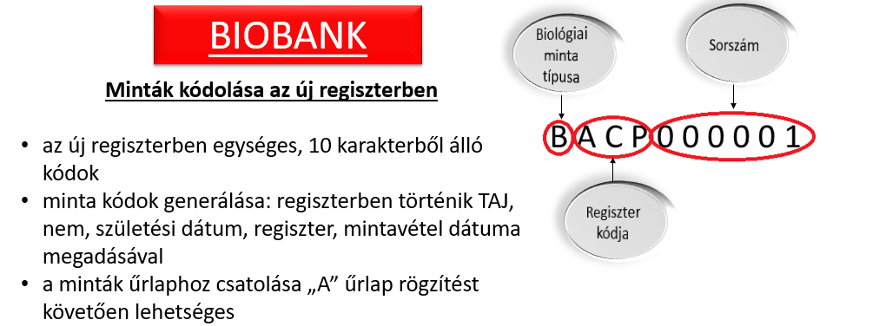

- A beteg hazabocsátását követően (amikor a bekerülési és távozási dátum is ismert) a beteg adatait töltse fel a regiszterbe. Amennyiben vannak olyan vizsgálatok, amelyek folyamatban vannak, azokat később is fel tudja tölteni. Kérjük, hogy a beteg – személyes adatot nem tartalmazó - részletes zárójelentését is töltse fel a rendszerbe.

4. Regisztráció
Az első lépés a regisztráció. A registry.tm-centre.org oldal megnyitása után jutunk a regisztráló, bejelentkező oldalra.

A „Regisztráció” linken keresztül nyílik lehetőség egyedi felhasználói profil igénylésére a kért adatok kitöltésével.

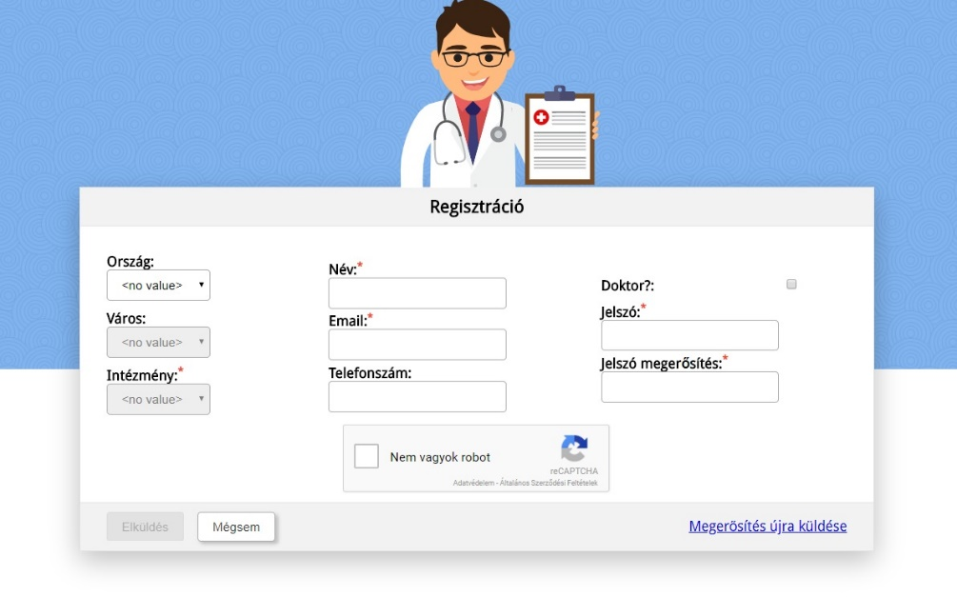
A szükséges információk megadása után az „Elküldés” gombra kattintva elindul az igénylési folyamat, amit a rendszer egy automatikus válaszüzenettel fog nyugtázni, majd a honlap adminisztrátora az előzetes egyeztetés után kiosztja a megfelelő regiszterhez és a megadott intézményhez igényelt hozzáférést. A honlapra csak a jóváhagyás után lehet belépni és adatokat felvinni.

5. Bejelentkezés
A visszaigazoló e-mail megérkezése után lehet bejelentkezni az oldalra a következő módon: a választott felhasználónevet és jelszót begépelve, a „Bejelentkezés” gombra kattintva lehet megkezdeni a munkát.

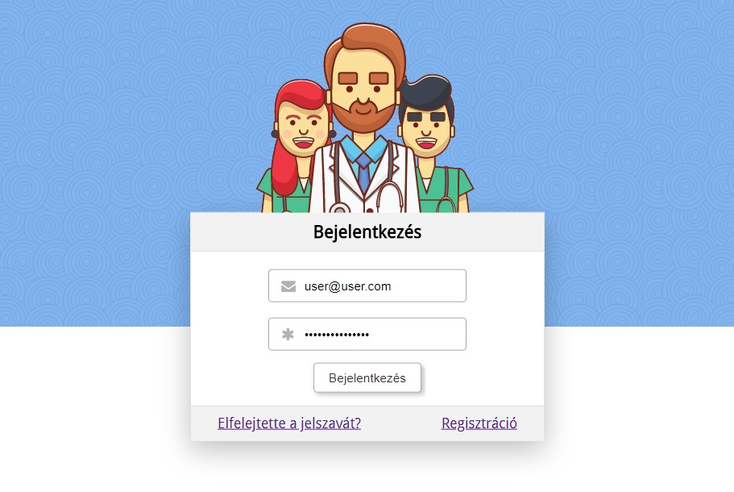

6. ADATFELTÖLTÉS AZ AKUT PANKREÁTITISZ REGISZTERBE
Felvételi adatlap (Form A): a honlap bal oldali sávjában az „Ellátás indítás” blokk alatt az AP-A feliratra kattintva nyílik meg az űrlap és kezdődhet az adatbevitel.
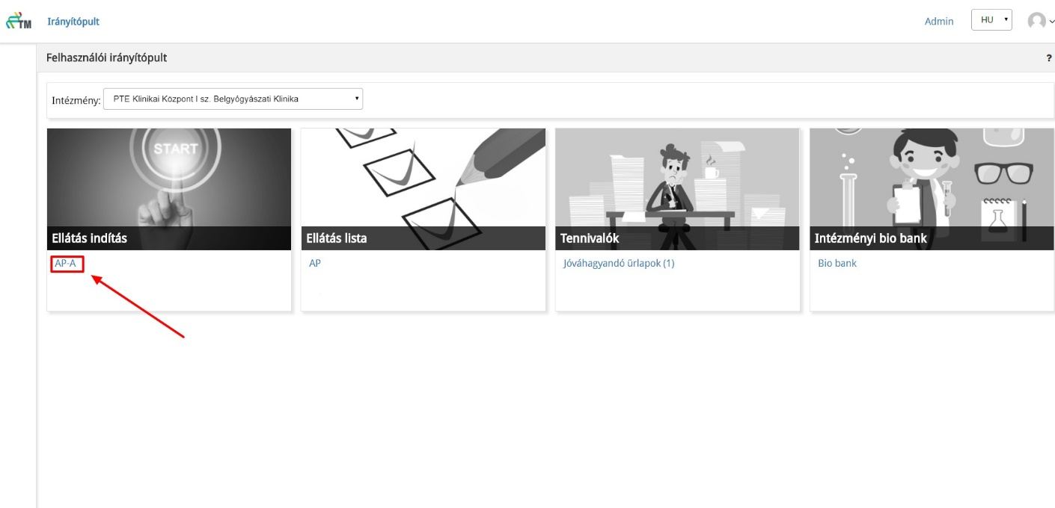

Minden beteghez először egy „Felvételi adatlapot” (AP-A) kell kitölteni, mely tartalmazza a személyes adatokon kívül az anamnesztikus adatokat, etiológiai kérdéseket, felvételi státuszt és a felvétel napján történt vizsgálatokat és kezeléseket. Itt szükséges csatolni a befekvéshez tartozó zárójelentést is. A részletes anamnesztikus adatok kitöltéséhez a beteget külön ki kell kérdezni, ez általában a beteg tájékoztatását és a beteg vizsgálatba/vérvételbe beleegyező nyilatkozatának aláíratását követően azonnal megoldható. A beteg kikérdezéséhez a kérdőív a www.tm-centre.org weboldalról elérhető és letölthető.
A befekvés további napjai (AP-B): a kórházi tartózkodás minden további napjára egy-egy a befekvés további napjait tartalmazó (AP-B) kérdőívet kell kitölteni, ezt a már korábban létrehozott AP-A űrlaphoz lehetséges csatolni. AP-B űrlapot az „Ellátási lista” pontban elérhető listából lehet egyszerűen megnyitni, az AP feliratra, majd a megfelelő AP-A űrlapra kattintva csatolható további B űrlap.
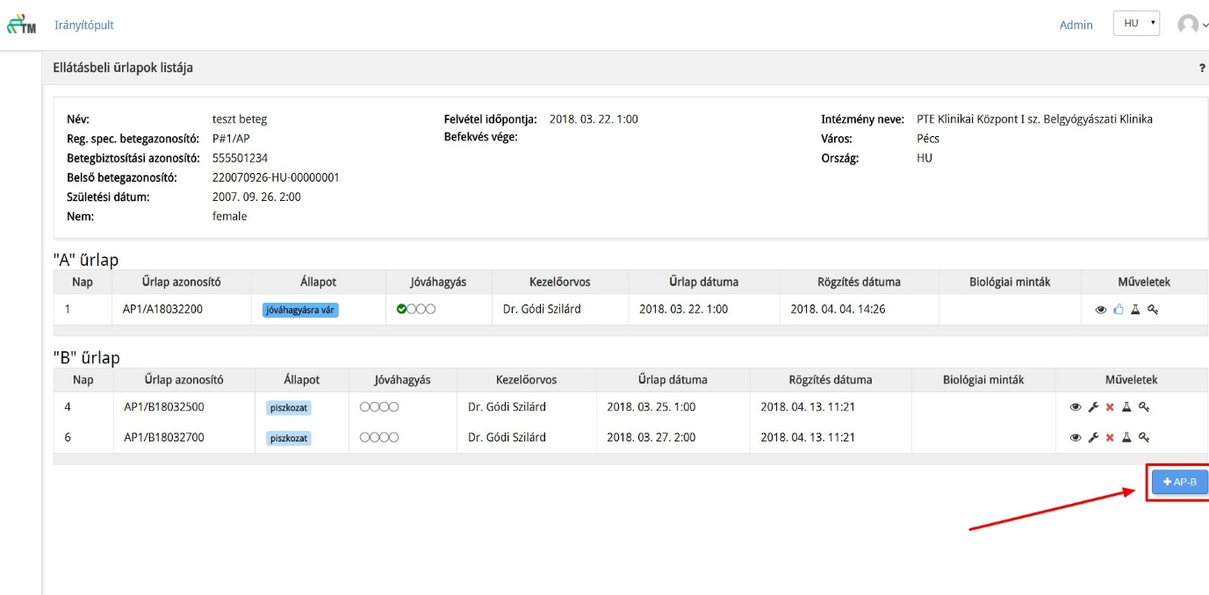
Az „Ellátás lista” pontban lehet listázni az eddig beküldött AP-A űrlapokat, ahol az is nyomon követhető, hogy egy beteghez a Felvételi adatlapon (AP-A) kívül hány további nap adata (AP-B) került be a rendszerbe.

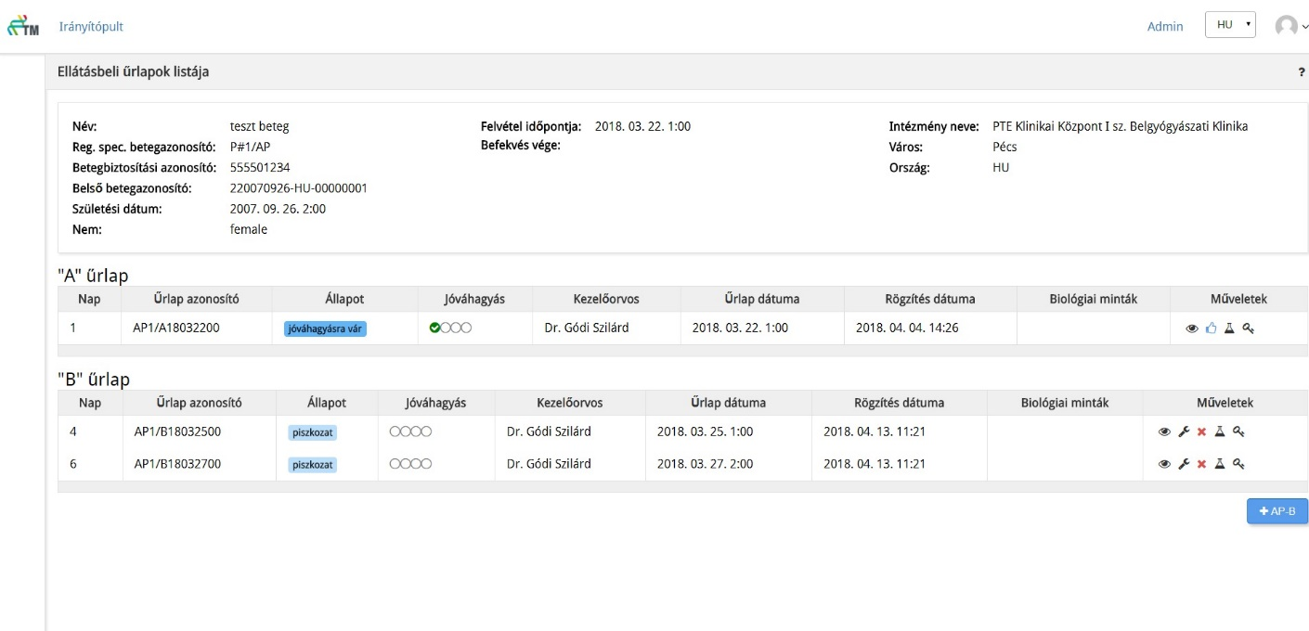

További műveletek
A beküldött űrlapokkal (AP-A, AP-B) további műveletek végezhetőek az űrlap műveleti sorában megjelenő ikonok használatával:
- Megtekintés
- Szerkesztés
- Törlés
- Biológiai minta csatolás
- Jóváhagyás
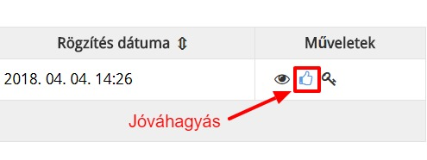

7. KIJELENTKEZÉS
A munka befejeztével, kérjük, jelentkezzen ki az elektronikus rendszerből.

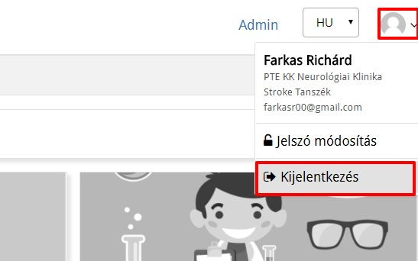

8. Feltöltéskor felmerülő kérdések
Az akut pankreátitisz definíciója:
Eldöntése szakorvosi feladat! Kérjük szépen adminisztrátor és szakdolgozó kollégáinkat, hogy egyeztessenek a kezelőorvossal!
Az alább felsorolt három kritériumból kettő teljesülése esetén definiálható akut pankreatitisz:
klinikai – hasi fájdalom
laboratóriumi – a szérum amiláz- vagy lipáz a normális szint felső határértékének legalább háromszorosára emelkedett
képalkotó eljárás – komputertomográfia (CT) vagy mágneses rezonancia (MR) vagy ultrahang (UH) vizsgálaton karakterisztikus eltérések

A befekvés hossza:
Bentfekvés első napja: a pankreatitisz első napját a diagnózistól kell számolni, amikor a 2/3-os szabály alapján a diagnózis felállításra került.
Utolsó nap: Eldöntése szakorvosi feladat! Kérjük szépen adminisztrátor és szakdolgozó kollégáinkat, hogy egyeztessenek a kezelőorvossal!
Az AP utolsó napja, amikor a
- beteg panaszmentessé vált
- újratáplálása szövődménymentesen megtörtént
- az AP vagy annak szövődményei további fekvőbeteg ellátást nem igényelnek.

Példák:
Az AP beteg 4 napot tölt normál gasztroenterológiai osztályon, utána 8 napot az intenzív osztályon, majd 10 napot az AP miatt kialakuló pseudocysta operatív kezelésére a sebészeti osztályon akkor a bennfekvés időtartama: 22 nap.
Az alkoholos AP beteg 10 napot tölt normál gasztroenterológiai osztályon. Az újratáplálása szövődménymentesen megtörtént, azonban még 4 napot benntölt a beteg varixsclerotizáció céljából ugyanazon az osztályon, akkor az AP időtartama 10 nap. Ekkor a megjegyzésrovatban kérjük rögzíteni, hogy a beteg plusz 4 napot varixsclerotizáció miatt bent töltött.
Az AP beteg újratáplálása szövődménymentesen megtörtént a 3. napon, azonban finanszírozás miatt plusz 1 napot bennmarad a beteg: az AP időtartama 3 nap. Ekkor a megjegyzés rovatban kérjük rögzíteni, hogy a beteg technikai okok miatt plusz 1 napot bent töltött.
Az AP beteg 3 napot tölt normál gasztroenterológiai osztályon, majd 8 napot intenzív osztályon, majd 4 napot ismét normál gasztroenterológiai osztályon. A beteg újratáplálása szövődménymentesen megtörtént, azonban a nagyfokú nekrózis miatt diabetes alakul ki, aminek az inzulinbeállítására plusz 2 napot még bennmarad a beteg. Akkor a bennfekvés ideje: 17 nap.

Betegadatok, vérminta kódolása:
A vérminták kódolásáról helyben is nyilvántartást kell vezetni. A vérminta csöveken csak a vérmintakód szerepelhet.
A kódolás menete a következő:
A regiszterben az “Intézményi Biobank”/ “Biobank” fül:
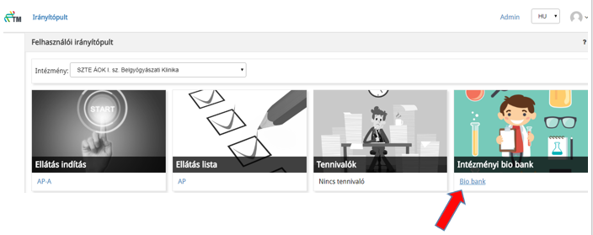

- Új biológiai minta felvétele
- “Új biológiai minta felvétele”
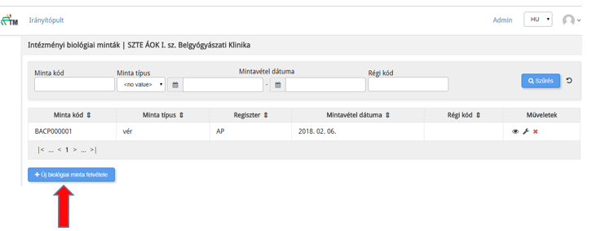

- Beteg rögzítése - ikonra kattintás
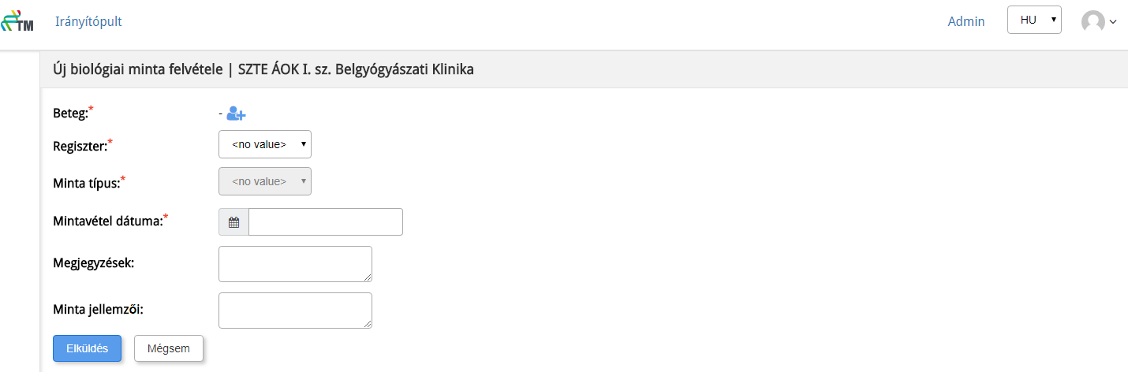
- Betegadatok megadása, majd “mentés”
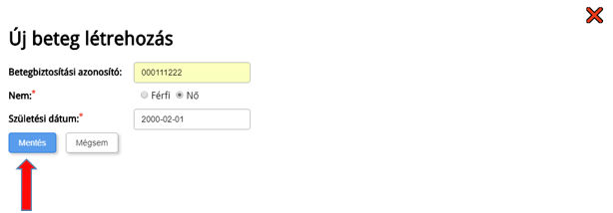
VAGY
- Már a listában lévő beteg kiválasztása
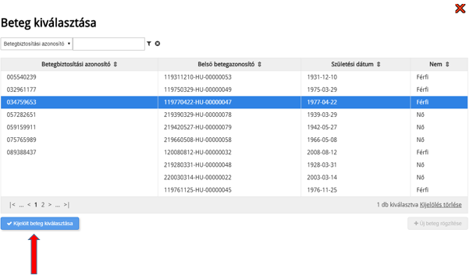

- Adatok megadása, majd elküldés
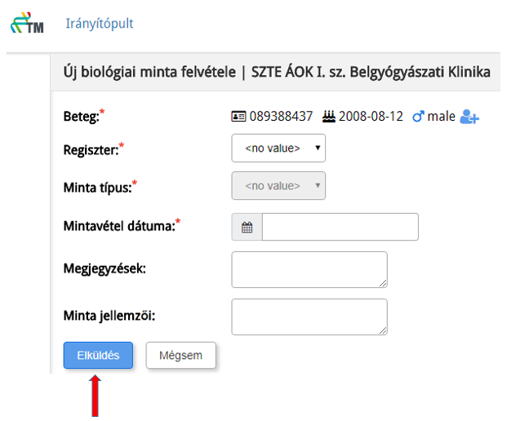

- Minta űrlaphoz csatolása
1. AP ellátás lista megnyitása
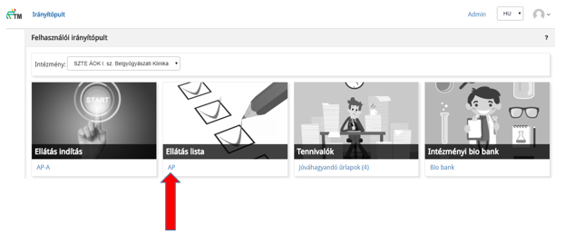

2. Beteg kiválasztása
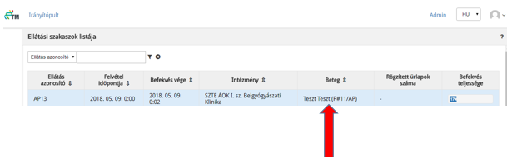

3. Csatolás ikon kiválasztása ()
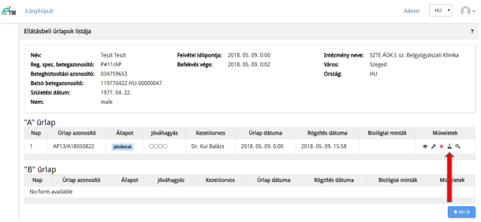
4. Biológiai minta csatolása
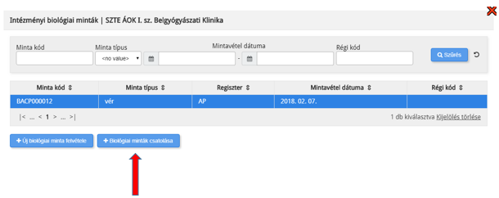
Egy betegtől egyszer szükséges vért venni!
A vérminták csak szabályos kóddal és dokumentációval szállíthatók, a nem megfelelően kódolt mintákat nem lehet érkeztetni a biobankba, meg kell őket semmisíteni!

Az adatfeltöltés űrlapjai:
A Form – Felvételi adatlap
A felvétel napjának képalkotóit, laborleleteit, szövődményeit és a befekvéshez tartozó általános információt tartalmazza (pl.: felvételi státusz, etiológia, panaszok, felvételkori tünetek, epikrízis).
A felvételi adatlap laboratóriumi paramétereket kell, hogy tartalmazzon (vagy a felvétel napján készült vizsgálat alapján, vagy az előzmények részben hozott laborok esetén).
A felvételt megelőző képalkotók, laborleletek eredményeit az Előzmények részbe kell feltölteni!
B Form – További napok terápiája, beavatkozásai
Mindig csak az adott napon történő vizsgálatok leleteit, beavatkozások részleteit tartalmazhatja! Amennyiben a befekvés alatti vizsgálatok leletei csak később állnak rendelkezésre, az eredmények arra a napra feltölthetők, amikor a vizsgálat, mintavétel történt.
A befekvést követő vizsgálatok (pl.: kontroll ultrahang, vagy laborvizsgálat) eredménye az űrlap végén, az egyéb megjegyzéshez tölthető fel.
Előzmények:
A kérdéseken kívül itt rögzítendő, hogy hogyan került a beteg felvételre (mentővel érkezett, sürgősségi osztályon jelentkezett vagy másik intézményből vették át). Itt tüntethetők fel a felvételt megelőző (hozott) leletek is. Kérjük a pont kitöltését!

Anamnesztikus adatok:
A beteg külön kikérdezése szükséges, mert a regiszterben rögzítendő adatok több helyen részletesebbek, mint az általános anamnézis felvétel. A dohányzási, alkoholfogyasztási szokások, családi anamnézis esetén a kikérdezésadatai a mérvadóak, amennyiben a kikérdezésre adott válaszok és a zárójelentés között nincs egyezés. Egyéb esetekben a zárójelentést kell elsődleges forrásdokumentumnak tekinteni. A betegek külön kikérdezéséhez a weboldalról letölthető betegkérdőív áll rendelkezésre.

Zsíranyagcserezavar:
Eldöntése szakorvosi feladat! Kérjük szépen adminisztrátor és szakdolgozó kollégáinkat, hogy egyeztessenek a kezelőorvossal!
Ha a szérum koleszterin/triglicerid érték a normál tartomány felett van, és/vagy ha fibrátot és/vagy statint kap a beteg, akkor „igen” a válasz.
Etiológia:
Eldöntése szakorvosi feladat! Kérjük szépen adminisztrátor és szakdolgozó kollégáinkat, hogy egyeztessenek a kezelőorvossal!

Laboratóriumi paraméterek:
A háromszoros amiláz és lipáz értékekre vonatkozó kérdésekre kérjük a választ bejelölni. Amennyiben (azokon a napokon) a paraméterre nem történt mérés, a „nincs adat” jelölendő be.

A hematokrit értéket %-ban kell beírni. Ha pl. 0,42 a leleten az adat, 42 írandó be. Adatfeltöltéskor már csak 0 és 100 közötti érték írható be.

A hemoglobin értéket g/l mértékegységben kérjük. Amennyiben mmol/l mértékegységben adja meg a laboratórium, a közelmúltban létrehozott átváltóba kérjük beírni az értéket, és az átváltott érték automatikusan megjelenik a g/l mértékegység előtt.
Fontos, hogy kapjunk visszajelzést azoktól az intézményektől, ahol a hemoglobin értékek mmol/l mértékegységek kerültek be korábban (a g/l mértékegységhez), mert ezt visszamenőleg informatikai segítséggel mi javítjuk!

Amennyiben vérgáz paramétert is mértek a betegnél, kérjük szépen a mérés körülményeit a megfelelő kérdésnél megadni.

Urea nitrogén = karbamid: sok esetben találkozunk azzal, hogy a „karbamid” érték rendelkezésre áll, de az „urea nitrogén” paraméternél nincs rögzítve a feltöltéskor. Elsősorban feltöltő adminisztrátor kollégák figyelmét szeretnénk felhívni az adat megfelelő feltöltésére.

Képalkotó eljárások:
A 3 kiemelt kérdés esetén („pleurális folyadékgyülem”, „tüdő infiltrátum”, „abnormális pankreász szerkezet”) kérünk szépen erre időt szánni és a leletekben megtalálható pontos információk alapján a választ bejelölni. Kérdés esetén szakorvosi segítség szükséges. Kérjük szépen a teljes képalkotó leletek feltöltését.

Terápia:
Az első 24 óra folyadékterápiája: Kérjük az első 24 óra intravénás folyadékpótlásának pontos rögzítését! A felvételi nap folyadék mennyiségéhez hozzá kell adni a második bentfekvési nap intravénás folyadék mennyiségének a 24 órából hiányzó részét.
Példák:
1. A beteg felvétele 17 órakor történt. A felvételi nap folyadékmennyisége összesen 2000 ml. A 24 órából 17 óra a második kezelési napra esik. Így a 2000ml-hez hozzá kell adni a második kezelési nap folyadékmennyiségének 17/24-ed részét.
2. A beteget reggel 8 órakor vették fel. A felvételi nap összes folyadékmennyisége 3000 ml. A 24 órából 8 óra a második kezelési napra esik. Így a 3000ml-hez hozzá kell adni a második kezelési nap folyadék mennyiségének 8/24-ed, vagyis 1/3-ad részét.
Az első 24 órát a beteg orvosi/mentős ellátásának kezdetétől kell számolni. A beteg osztályos felvételét követő, az első 24 órában történt folyadékpótlás is hozzáadandó. (A beteg kikérdezésekor még valószínűleg nem áll rendelkezésre ez az adat, csak a feltöltéskor.)
A beteg folyadékpótlásának, táplálásának minden részletét szükséges rögzíteni (parenterális folyadékpótlás, parenterális táplálás, enterális táplálás per os táplálás). Az egyes táplálási módoknál kérjük megadni a formula nevét, mennyiségét, ezen adatok a kórlapokból érhetők el, az adatfeltöltéshez feltétlenül szükséges a kórlapok adata is.
Szájon át táplálás: Legördülő listából lehet majd kiválasztani a diéta típusát. Kérünk szépen visszajelzést, amennyiben az adott intézményben a következő kategóriákba nem sorolható be az általában alkalmazott diéta:
A gyógyszeres terápia részletesebb, mint korábban, kérjük a hatóanyagot, adagolást, beadás módját pontosan rögzíteni! Kérünk különös figyelmet fordítani a mértékegységekre!Az inzulinnál bevezetjük a „napi teljes adag” kérdést. Kérjük szépen ennek kitöltését!
Az egyéb gyógyszerek, terápia (nem fájdalomcsillapítás, nem antibiotikum és nem inzulin) bevitelére is kérünk szépen odafigyelni! Itt a gyógyszer elnevezését, adagolását és beadási módját szükséges megadni.

Szövődmények:
Eldöntése szakorvosi feladat! Kérjük szépen adminisztrátor és szakdolgozó kollégáinkat, hogy egyeztessenek a kezelőorvossal!
A lokális szövődmények csak a bentfekvés utolsó napján értékelendők!
A pankreatikus szövődménynél „igen” vagy „nem” válasz csak akkor jelölhető be, ha képalkotó alátámasztotta azt, egyébként a „nincs adat” jelölendő Kis mennyiségű, filmszerű folyadékgyülemet nem jelölünk szövődménynek, de a képalkotók kiemelt kérdéseinél a képalkotó dátuma szerinti napon jelölendő. Ismert („hozott”) pseudocysta vagy nekrózis szintén nem jelölendő az adott akut pankreátitisz eset szövődményének.
A diabetes, mint szövődmény csak akkor jelölhető be, ha az újonnan, az akut pankreátitisz szövődményeként alakult ki. Az átmeneti szénhidrát anyagcserezavar nem biztos, hogy diabetes lesz, akkor jelölendő, ha a beteg a távozás után is antidiabetikus kezelést igényel!
Pld: 1. Felvételkor mért HgBA1c normál, bentfekvés során inzulint igényel a beteg és otthonába antidiabetikus kezelés (gyógyszer/inzulin) távozik. Ez szövődményes diabetes.
2. Felvételkor mért HgBA1c normál, bentfekvés során inzulint nem igényelt a beteg, de voltak magasabb vércukor értékei otthonába nem kell antidiabetikus kezelés (gyógyszer/inzulin). Ez a megzavart szénhidrát háztartás, nem szövődmény.
3. Felvételkor mért HgBA1c normál, bentfekvés során inzulint igényel a beteg, de aztán rendeződnek a vércukor értékei otthonába nem kell antidiabetikus kezelés (gyógyszer/inzulin). Ez is a megzavart szénhidrát háztartás, nem szövődmény.
4. Anamnézisben nincs cukorbetegség, de felvételkor mért HgBA1c emelkedett függetlenül attól, hogy az AP alatt igényelt-e inzulint és otthonába antidiabetes kezeléssel távozik (gyógyszer/inzulin). Ez a bentfekvés kapcsán felfedezett diabetes, nem az AP szövődménye.

Összehasonlítás szükséges a kontroll leletekkel. Az utolsó képalkotó a mérvadó súlyosság megítélése miatt.
Szervi elégtelenséget csak akkor jelölhetünk, ha alá tudjuk támasztani. pl. lélegeztetés - tüdő szövődmény, 170 feletti kreatinin érték, beszűkült GFR - vese elégtelenség. Az oxigénterápia az egyéb mezőben megjegyzendő. Keringési elégtelenség, amennyiben a beteg keringés támogatást igényelt.
Súlyosság:
Eldöntése szakorvosi feladat! Kérjük szépen adminisztrátor és szakdolgozó kollégáinkat, hogy egyeztessenek a kezelőorvossal!
A súlyosságot az alábbi felosztás szerint kérjük szépen besorolni:
Enyhe akut pankreátitisz
-nincs szervi elégtelenség
-nincs helyi vagy szisztémás komplikáció

Középsúlyos akut pankreátitisz
-átmeneti szervi elégtelenség (kevesebb, mint 48 óra) és/vagy
-helyi vagy szisztémás komplikáció szervi elégtelenség nélkül
A diabetes ebből a szempontbó nem mérvadó.

Súlyos akut pankreátitisz
-tartós szervi elégtelenség (több, mint 48 órán át)
-egy szerv elégtelensége
-több szervi elégtelenség

Fontos megjegyezni, hogy az AP következtében kialakult diabetes nem szervi elégtelenség és a súlyosság megítélésekor nem kell figyelembe venni!
Kérjük a kedves kollégákat, hogy amennyiben egy válasznál nincs adat, a „nincs adat” opciót jelöljék meg és NE a „nem” választ. Az is fontos, hogy minden kérdésnél legyen válasz bejelölve!
Bármilyen kérdés esetén kérjük, keresse kollégáinkat az 1. pontban megadott elérhetőségeken!

